Санкт-Петербургский национальный исследовательский университет
информационных технологий, механики и оптики
Кафедра информатики и прикладной математики

Основы программной инженерии
Лабораторная работа №3
«Модульное тестирование ПО».

Выполнили:
Кудряшов А.
Шайхиев А.
Группа 2121

2012 г.

  - Задание:
С помощью пакета JUnit провести модульное тестирование программы, реализующей задание к лабораторной работе #3 по дисциплине "Программирование интернет-приложений". Тестировое покрытие должно быть реализовано для всех классов приложения, тестовые сценарии должны учитывать все возможные варианты попадания или непопадания точек в область на координатной плоскости, а также возможность ввода пользователем некорректных данных.
  - Требования к тестируемому приложению:
Приложение должно содержать следующие классы:
Класс Mark, представляющий точку с координатами X и Y типа double.
Класс Outline(Target), представляющий область с заданным параметром R, в котором должен быть реализован метод, возвращающий для заданной точки значение 1, если точка входит в область, и 0, если не входит. Попадание на границу области не считается попаданием в область.
Класс Lab2, который получает параметр R типа int в качестве аргумента командной строки. Получение числа из строки реализовать c помощью метода Integer.parseInt().
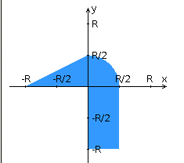

  - Описание тестового покрытия:
- Проверка ввода корректных данных пользователем для задания параметров мишени
- Проверка адекватной реакции приложение на «выстрелы» вне, на границе и внутри частей области, заданных разными уравнениями
- Проверка реакции приложения на «выстрелы» в границы между частями заданной области
- Проверка реакции приложения на «выстрелы», по области в целом,
формируемые по эталонному уравнению псевдослучайным методом.

  - Исходный код классов тестов:
  - Класс№1
import static org.junit.Assert.*;
import java.util.*;
import org.junit.*;
import org.junit.runner.RunWith;
import org.junit.runners.*;
import org.junit.runners.Parameterized.Parameters;

@RunWith(Parameterized.class)
public class TargetInTestingParamClass {
boolean chk;
Object prmtr,t;
public TargetInTestingParamClass(Object prmtr,boolean chk){
this.chk = chk;
this.prmtr = prmtr;
}
@Test
public void TargetInTest( ){
try{
t = new Target(prmtr);
if ((t.getClass()==Target.class)!=chk){
fail("Неверная обработка входных данных");
}}
catch(Exception e)
{fail("Необработано исключение: "+e.toString());
};
}
@Parameters
public static List<Object[]> ParamForTargetGoodInTest(){
return Arrays.asList(new Object[][]{
{ (int)2,true},
{"a",false},
{(int)-1,false},
{2.5,false},
{(int)5,true},
{3455,true}});
}
}

  - Класс №2
import static org.junit.Assert.*;
import java.util.Random;
import org.junit.BeforeClass;
import org.junit.Test;

public class ShotTestClass {
Mark m1,m2,m3;
static int r;
static Random RandomVar;
static Target t;
@BeforeClass
public static void MakeDataVar()
{
RandomVar = new Random();
r = (int)Math.abs(RandomVar.nextInt()/2);
t = new Target(r);
}
@Test
public void TestShotFirstArea()
{
m1 = new Mark(-2*r,0);
m2 = new Mark(-r/2,(-r/2)/2+r/2);
m3 = new Mark(-r/5,r/5);
assertTrue(t.Shot(m1)==0&&t.Shot(m2)==0&&t.Shot(m3)==1);
}

@Test
public void TestShotSecondArea()
{
m1 = new Mark(2*r,2*r);
m2 = new Mark(r/2,r/2);
m3 = new Mark(0.25*r,0.25*r);
assertTrue(t.Shot(m1)==0 && t.Shot(m2)==0 && t.Shot(m3)==1);
}

@Test
public void TestShotThirdArea()
{
m1 = new Mark(2*r,-2*r);
m2 = new Mark(0,-r);
m3 = new Mark(0.25*r,-0.25*r);
assertTrue(t.Shot(m1)==0&&t.Shot(m2)==0&&t.Shot(m3)==1);
}
@Test
public void TestShotBorderAndFreeArea()
{
m1 = new Mark(0,0.25*r);
m2 = new Mark(0.25*r,0);
m3 = new Mark(-(int)Math.abs(RandomVar.nextInt()/2),-(int)Math.abs(RandomVar.nextInt()/2));
assertTrue(t.Shot(m1)==1&&t.Shot(m2)==1&&t.Shot(m3)==0);
}

@Test
public void TestManyShots()
{
for(int i = 0;i<1000000;++i)
{
Random RandomVar1 = new Random();
Random RandomVar2 = new Random();
int x = (int)Math.abs(RandomVar1.nextInt()/2);
int y = (int)Math.abs(RandomVar2.nextInt()/2);
short CheckShort;
boolean Check = Math.pow(x, 2)+Math.pow(y, 2)<Math.pow(r/2, 2)&&x>0&&y>0||x>0&&x<r/2&&y<0&&y>-r||y>0&&x<0&&y<x/2+r/2||y==0&&x<r/2&&x>-r;
if(Check)
{CheckShort = 1;}
else
{CheckShort = 0;}
if(t.Shot(new Mark(x,y))!=CheckShort)
{fail("Сбой при беспорядочной стрельбе");}
}
}
}

  - Класс №3
import org.junit.runner.RunWith;
import org.junit.runners.Suite;
import org.junit.runners.Suite.SuiteClasses;

@RunWith(Suite.class)
@SuiteClasses({TargetInTestingParamClass.class,ShotTestClass.class})
public class TestsRunClass {

}

  - Результаты тестирования:
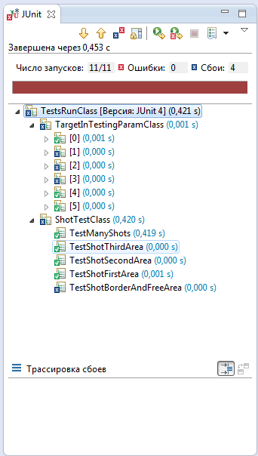

  - Вывод:
Во время выполнения лабораторной работы были изучены варианты реализации, основные понятия модульного тестирования и возможности, предоставляемые пакетом Junit 4-ой версии.

